安装使用流程
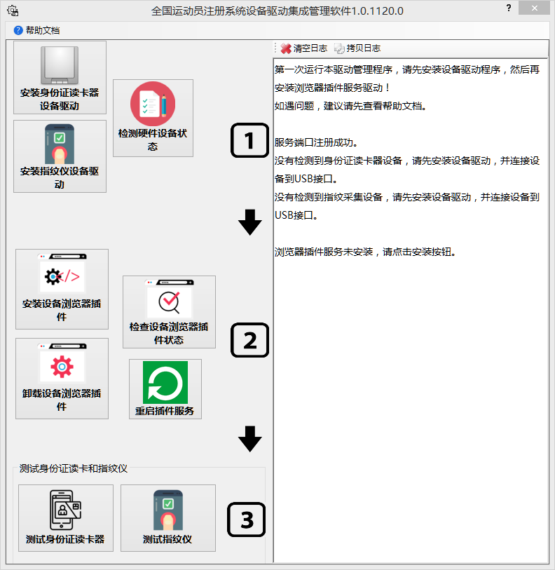
1、解压文件，双击DevicePlugInInstaller.exe启动程序（需要管理员运行）
2、点击安装身份证读卡器设备驱动，按照提示安装驱动软件，成功后，按照提示连接硬件设备
3、点击安装指纹仪设备驱动，按照提示安装驱动软件，成功后，按照提示连接硬件设备
4、点击检测硬件设备状态，显示身份证读卡器和指纹仪的设备序列号，即连接成功
5、点击安装设备浏览器插件驱动，等待驱动自动安装完成
6、点击检查设备浏览器插件状态，正常提示：驱动服务正常运行中，身份证读卡与指纹设备与浏览器通信服务正常运行中。至此完成所有驱动安装。
备注：
1、本软件支持win7SP1、win8和win10系统，运行环境要安装.NET Framework 4.6，且需要管理员权限运行软件。
https://dotnet.microsoft.com/download/dotnet-framework/net46

常见问题
1.无法安装服务，提示错误如下图
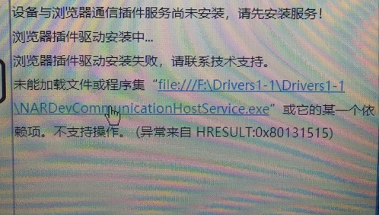
解决办法：
分别选中NARDevCommunicationHostService.exe和NARDeviceCommunicationHostW.exe，右键弹出菜单查看属性，解除锁定。然后尝试重新安装插件服务。
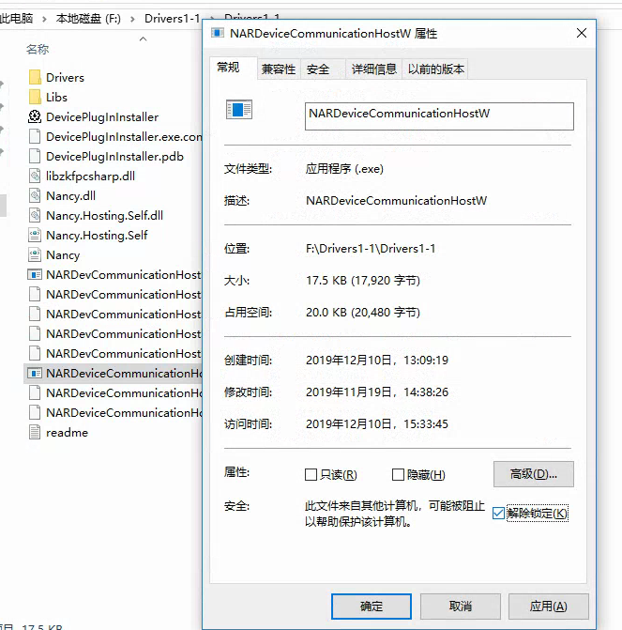

2、指纹仪驱动无法安装，提示错误信息如下图，
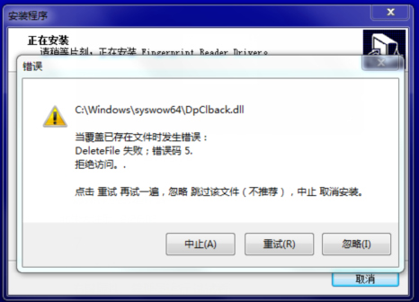
解决办法1：
驱动安装包“_static_doc_Drivers1-1.rar”下载后，请解压到非系统盘中使用。（严禁在桌面或系统盘中解压使用）
解决办法2：
syswow64目录下找到这些文件全部删除。

3、指纹仪之前能用，现在不能用。提示错误信息如下图，
解决办法：打开设备驱动集成管理软件“DevicePlugInInstaller.exe”
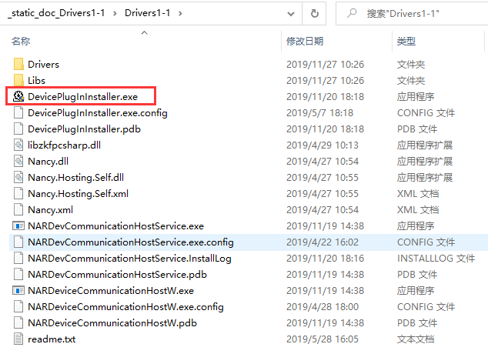
点击“重启插件服务”按钮，重新启动浏览器插件服务。
